Тема: «История – это картинная галерея,
где мало оригиналов и много копий».

Автор: Иноземцев Никита
Мыхин Вадим, 11 класс ГБОУ РК
«Карельский кадетский корпус
имени Александра Невского»
Руководитель: Киссель Анна Геннадьевна ГБОУ РК
«Карельский кадетский корпус
имени Александра Невского»

Петрозаводск
2014
Оглавление
Введение …………………………………………………………………..……………………..3
1.Подвиг Александра Матросова – миф или реальность? …………….………………..…….5
2.Матросовы Карельского фронта. ………………………………………………………...…..9
3.Практическая работа. ………………………………………………………………………..14
Заключение…………………………………………………………………………………...…18
Список литературы……………………………………………………………………...……...19

Введение
Многим известны подвиги героев времен Великой Отечественной войны. Представители всех послевоенных поколений с удовольствием и упоением слушают рассказы о подвигах, совершенных обычными людьми ради спасения своей Родины. Многие фамилии героев находятся постоянно на слуху, часто упоминаются в различных источниках. Но существует и огромное количество фамилий, которые по тем или иным причинам не получили такой широкой известности.
Поэтому тема нашего исследования «История – это картинная галерея, где мало оригиналов и много копий».
В ходе исследования у нас возникли вопросы:
- Был ли Александр Матросов первым воином, закрывшим своим телом амбразуру вражеского дзота, ведь на момент совершения акта самопожертвования шёл второй год войны?
- Были ли ещё воины, которые совершили подобный подвиг в годы Великой Отечественной войны на территории нашего края?
При изучении материалов мы нашли ответы на поставленные вопросы и выяснили, сколько воинов совершили подобный акт самопожертвования, на территории нашего края.
Пятого февраля исполнилось 90 лет со дня рождения Героя Советского Союза Александра Матросова. Его подвиг вошел в историю. Этот поступок стал примером мужества, отваги и верности воинскому долгу.

Объект исследования: «Подвиг Матросова» - символом мужества и воинской доблести, бесстрашия и любви к Родине.
Предмет исследования: Герои Карельского фронта, повторившие подвиг Матросова
Цель: Выявить и придать широкому вниманию общественности героические поступки людей, совершивших подвиг Матросова на территории Карелии.
Задачи
- Собрать, изучить и систематизировать информацию из различных источников об Александре Матросове, о его героическом подвиге.
- Выявить уровень знаний учащихся о А. Матросове.
- Подготовить и систематизировать материал о воинах, закрывших грудью амбразуру вражеского дзота и своей гибелью обеспечивших другим воинам успех в выполнении боевой задачи.
- Составить карту-схему подвигов «Матросовцев» на территории нашего края.
Гипотеза исследования: Если жизнь человека – это отражение жизни родного края и всей страны, то уточнение каждой биографии важно не только для родственников, но это и свидетельство нашей истории, которую надо знать и сохранять для последующего поколения.
Методы исследования: теоретические и практические.
I. Теоретические:
- изучение материалов, предоставленных МБОУ «Средней общеобразовательной школы села Нижний Искубаш «Кукморского муниципального района Республики Татарстан»., информационных источников, фотодокументов;
- систематизация;
- обобщение
II. Практические:
- опрос кадет ГБОУ РК «Карельский кадетский корпус имени Александра Невского»;
- поиск;
- описание;
- сопоставление;
- анализ;
- осмысление.
Практическая значимость данной работы определяется тем, что результаты могут быть использованы в память о тех, кто ценой своей жизни защитил Родину. Собранный материал может представлять интерес для широкого круга читателей, интересующихся историей родного края, нашими защитниками.
Так же заключается в возможности использования данных материалов на уроках истории. Подготовленную в ходе исследовательской работы презентацию мы планирую представить на одном из классных часов в своём классе, посвящённом Дню Победы советского народа в Великой Отечественной войне. Собранные мной материалы можно также использовать при проведении школьных внеклассных мероприятий.
Структура работа состоит из введения, трех глав, заключения, списка источников и литературы, приложения. В первой главе мы рассматриваем подвиг Александра Матросова – миф это или реальность? Во второй главе предоставляем краткую информацию о Матросовых Карельского фронта. В третьей главе представлена практическая работа нашего исследования. В приложении фото, найденный материал из газет, других источников.
1 Подвиг Александра Матросова – миф или реальность?
«Нет лучшей доли, чем положить жизнь свою за други своя», - учит христианская мудрость. Во все времена воины, жертвовавшие собой ради товарищей, ради победы над врагом, обретали бессмертие в памяти людей.
Среди подвигов Великой Отечественной войны особое место занимает тот, который совершался во время атаки пехоты на огневую точку врага, когда, исчерпав все возможности борьбы с ней, воины закрывали амбразуру своим телом. Это были не акты отчаяния, но сознательно принятые решения, связанные с выполнением боевой задачи и стремлением спасти товарищей.
Многим известно, что 23 февраля 1943 года в бою за деревню Чернушки Псковской области гвардии рядовой Александр Матросов в решающую минуту боя, прорвавшись к вражескому дзоту, закрыл своим телом амбразуру, пожертвовал собой и тем самым обеспечил успех наступающего подразделения 254-го гвардейского стрелкового полка. Это произошло на виду у бойцов всего подразделения.
Однако, несмотря на всенародную известность этого подвига, правдой в биографии Матросова являются всего три момента: дата рождения, место гибели и Указ о присвоении звания Героя. Все остальное — миф, сотворенный советской пропагандой. И лишь десятилетия спустя стали известны настоящее имя легендарного бойца и точная дата его смерти.
Подобные слухи возникли, потому что он был воспитанником детской колонии для малолетних в Уфе, а в начале войны работал там же воспитателем.
В первом донесении о подвиге Матросова сообщалось: «В бою за деревню Чернушки комсомолец Матросов, 1924 года рождения, совершил героический поступок - закрыл амбразуру дзота своим телом, чем и обеспечил продвижение наших стрелков вперед. Чернушки взяты. Наступление продолжается». Этот рассказ с небольшими изменениями воспроизводился и во всех последующих публикациях.
На протяжении десятилетий никто не задумывался, что подвиг Александра Матросова противоречил законам природы. Ведь закрыть своим телом пулеметную амбразуру невозможно. Даже одна винтовочная пуля, попавшая в руку, неизбежно сбивает человека с ног. А пулеметная очередь в упор сбросит с амбразуры любое, даже самое грузное тело.
Пропагандистский миф, разумеется, не в состоянии отменить законы физики, но он способен на некоторое время заставить народ забыть об этих законах. На протяжении Великой Отечественной войны свыше 400 красноармейцев совершили тот же подвиг, что и Александр Матросов, причем некоторые - раньше его.
Первым, кто закрыл своим телом вражеский пулемёт в годы Великой Отечественной Войны, стал политрук Александр Панкратов.
Пытаясь прорваться к Ленинграду, противник 23 августа форсировал реку Малый Волховец и вклинился в оборону дивизии у села Спас-Нередица. Комдив приказал выбить его. Атаку роты возглавлял Панкратов. Натиск был столь стремительным и яростным, что гитлеровцы бежали за реку. Но в центре острова, образованного реками Малый Волховец и Левошня, противник захватил Кирилловский монастырь. С его колокольни просматривалась вся оборона дивизии, и фашисты могли точно корректировать огонь своих батарей. Необходимо было выбить их оттуда. Ранним утром на остров бесшумно переправилась рота под командованием лейтенанта Платонова. Гитлеровцы открыли уничтожающий огонь из пулеметов и автоматов. Упал сраженный командир, и тогда политрук принял командование на себя. Бойцы устремились за ним к входным воротам. Но с левого фланга ударил пулемет, отрезая путь к монастырю. Панкратов вырвался вперед, метнул гранату... Пауза была недолгой, пулемет снова застрочил. И снова бросился вперед политрук - телом закрыл губительный огонь, еще успев оглушить пулеметчика... Рота ворвалась в монастырь. ...От Кирилловского монастыря остались одни развалины - все было разрушено артиллерийским огнем. На этой земле раскинулись угодья колхоза "Волхов". А на берегу Малого Волховца у моста стоит обелиск. Люди задерживаются у него, читают надпись: "Стала вечною славою мгновенная смерть. Герою Советского Союза политруку Панкратову Александру Константиновичу, закрывшему своим телом вражеский пулемет 24 августа 1941 года в боях за Новгород".
Об этом подвиге сообщила газета «Правда» 20 ноября 1941 года - "В стычке с врагом погиб младший политрук Александр Панкратов. Своим телом он накрыл вражеский пулемет, из которого немецкий офицер начал было обстреливать наш отряд, вооруженный одними винтовками.
Нескольким «матросовцам» повезло - они остались в живых. Будучи ранеными, эти бойцы забрасывали неприятельские дзоты гранатами. Можно сказать, проходило своеобразное соревнование частей и соединений, каждое из которых считало за честь иметь своего Матросова. Благо, что записать человека в матросовы было очень несложно. Для этого годился любой командир или красноармеец, погибший поблизости от неприятельского дзота. В действительности события развивались не так, как сообщалось в газетных и журнальных публикациях. Как писала по горячим следам фронтовая газета, труп Матросова обнаружили не на амбразуре, а в снегу перед дзотом. На самом деле все происходило следующим образом:
Матросов смог взобраться на дзот (очевидцы видели его на крыше дзота), и он попытался расстрелять немецкий пулеметный расчет через вентиляционное отверстие, но был убит. Сбрасывая труп, чтобы освободить отдушину, немцы вынуждены были прекратить огонь, и товарищи Матросова за это время преодолели простреливаемое пространство. Немецкие пулеметчики вынуждены были спасаться бегством. Подвиг Александр Матросов действительно совершил, ценой жизни обеспечив успех атаки своего подразделения. Но грудью на амбразуру Александр не бросался - такой способ борьбы с вражескими дзотами абсурден.
Однако для пропагандистского мифа эпический образ бойца, презревшего смерть и грудью бросившегося на пулемет, был необходим. Красноармейцев побуждали идти в лобовые атаки на неприятельские пулеметы, которые даже не пытались подавить в ходе артподготовки. Примером Матросова оправдывалась бессмысленная гибель людей.
Но и это ещё не все. Оказывается никакого «Матросова» не было и в помине.
Согласно официальной версии, Александр Матвеевич Матросов родился 5 февраля 1924 года в городе Екатеринославе (ныне Днепропетровск), воспитывался в Ивановском (Майнский район) и Мелекесском детских домах в Ульяновской области и в Уфимской детской трудовой колонии, на территории которой в настоящее время располагается Уфимский юридический институт МВД России.
По другой версии, настоящее имя Матросова – Шакирьян Юнусович Мухамедьянов, а родился он в деревне Кунакбаево Тамьян-Катайского кантона Башкирской АССР (ныне Учалинского района Башкортостана).
Также существует версия, что Александр Матросов родился в селе Высокий Колок Ставропольского уезда Самарской губернии (в настоящее время территория Новомалыклинского района Ульяновской области).
Вывод по главе
В ходе изучения материалов мы узнали, что бой, в котором Александр Матросов, закрыв телом амбразуру с вражеским пулеметом, шагнул в бессмертие... произошел 27 февраля 1943 года, когда второму батальону была поставлена задача - отбить у врага деревню Чернушки. Бойцам было невдомек, что по указанию "сверху", подвиг их товарища "приурочили" к 25-летию Красной Армии…
Ценою своей жизни он содействовал выполнению боевой задачи подразделения. Похоронен был Александр Матросов там же в деревне, в 1948 году его прах был перезахоронен в городе Великие Луки Псковской области.
Поистине всенародную известность Александр Матросов приобрел лишь после того, как появился знаменитый приказ Сталина № 269 от 8 сентября 1943 года. Впервые за время Великой Отечественной войны павший герой был навечно занесен в списки воинской части. Советская пропаганда работала великолепно — Матросова стали превращать в легенду. И надо признать, на эту роль он подходил по всем параметрам: комсомолец, спортсмен, активист, настоящий кумир для последующих поколений.
Заслонить грудью товарищей от смерти, отдав жизнь, - здесь одного мужества мало. И во все времена, у всех народов это ценилось и ценится выше, чем просто подвиг.

2 Матросовы Карельского фронта
Ярким примером мужества и необыкновенной отваги является подвиг Александра Матросова. Вместе со всеми совершали бессмертные подвиги и наши земляки. Они принимали на себя горячие струи свинца в боях на подступах к столице нашей Родины.
Карельский фронт образован 1 сентября 1941 года на основании директивы Ставки ВГК от 23 августа 1941 при разделении Северного фронта из соединений, находящихся в Карелии и на Кольском полуострове. В состав фронта вошли 7-я, 14-я общевойсковые армии, отдельные соединения и части, сражавшиеся на территории Заполярья и Карелии. В оперативном подчинении имел Северный флот. В сентябре 1941 года 7-я армия была выведена из состава фронта и непосредственно подчинена Ставке ВГК. Фронт вел оборонительные бои на территории Советского Заполярья и Карелии до северного побережья Ладожского озера. К концу 1941 года войскам фронта удалось остановить продвижение соединений противника и стабилизировать фронт. Начиная с 1942 года войска фронта проводили частные наступательные и оборонительные операции, окончательно сорвав планы противника на севере. К середине того же года на базе нескольких оперативных групп фронта были созданы 19-я, 26-я, 32-я общевойсковые армии. К концу 1942 года из ВВС фронта была создана 7-я воздушная армия. В феврале 1944 года в состав фронта вновь была введена 7-я общевойсковая армия. В ходе наступательных операций в июне - ноябре 1944 года соединения фронта освободили Карелию, Советское Заполярье, восстановили государственную границу с Финляндией и Норвегией.
Расформирован 15 ноября 1944 года на основании директивы Генерального штаба от 7 ноября 1944 года. Полевое управление фронта выведено в резерв Ставки ВГК. В апреле 1945 года оно переброшено на Дальний Восток, где на его базе сформировано управление Приморской группы войск, переименованное в дальнейшем в управление 1-го Дальневосточного фронта.
Войска Карельского фронта участвовали в следующих операциях:
- Стратегические операции:
  - Выборгско-Петрозаводская стратегическая наступательная операция 1944 года;
  - Петсамо-Киркенесская стратегическая наступательная операция 1944 года;
  - Стратегическая оборонительная операция в Заполярье и Карелии 1941 года.
- Фронтовые и армейские операции:
  - Кандалакшско-Кестеньгская наступательная операция 1944 года;
  - Оборонительная операция на кандалакшском направлении 1941 года;
  - Оборонительная операция на кестеньгском направлении 1941 года;
  - Оборонительная операция на мурманском направлении 1941 года;
  - Оборонительная операция на олонецком направлении 1941 года;
  - Оборонительная операция на петрозаводская направлении 1941 года;
  - Оборонительная операция на ругозерском направлении 1941 года;
  - Оборонительная операция на ухтинском направлении 1941 года;
  - Свирско-Петрозаводская наступательная операция 1944 года.
Так же мужественно, как на своей родной земле сражались советские люди за свободу и независимость других народов. Где бы ни оказался солдат с красной звездочкой на пилотке, он был верен воинскому долгу, солдатской присяге.
Повторили подвиги Александра Матросова на Карельском фронте: Фонягин А.И., Варламов Н.Г.Кольцов С.Г., Клюев И.В., Идрисов Н.И., Ивченко М.Л., Ригачин Н.И.
Фанягин (Фонягин) Александр Иванович - рядовой, стрелок 1217-го стрелкового полка 367-й стрелковой дивизии, повторивший подвиг Матросова.
Родился в 1921 году, в Коломне (Московская область), после окончания школы работал слесарем на Коломенском машиностроительном заводе. После начала Великой Отечественной войны служил на Карельском фронте, был разведчиком.
В боях в 1 км к западу (9 разъезд) от железнодорожной станции Масельгская 30 июня 1943 г. закрыл собой амбразуру вражеского дзота.
Похоронен в братской могиле на улице Кирова в Медвежьегорске.
Посмертно награжден Орденом Боевого Красного Знамени.
Варламов Николай Гаврилович – командир отделения 239-го стрелкового полка 27-й стрелковой дивизии 26-й армии Карельского фронта, сержант.
Родился 6 января 1907 года в семье рабочего Путиловского завода в Петербурге. Вскоре, после рождения Николая, его отец, занесенный полицией за «неблагонадежность» в «черные списки», вместе с семьей переехал в город Петрозаводск. Где стал рабочим Александровского снарядоделательного (ныне Онежского тракторного) завода.
Сержант Николай Варламов был направлен на пополнение 71-й стрелковой дивизии, в рядах которой прошел с боями от границы до Медвежьегорска, где осенью 1941 года был тяжело ранен.
После излечения в госпитале и службы в тыловых частях Н. Г. Варламов добился направления в действующую армию: летом 1943 года он назначается командиром отделения 9-й роты 239-го стрелкового полка(27-я стрелковая дивизия, 26-я армия).
25 июля 1943 года в бою на восточном берегу реки Онда у шоссе Кочкома – Ругозеро(Карелия) исчерпав все возможности в борьбе с огневой точкой врага командир отделения 239-го стрелкового полка сержант Варламов закрыл грудью амбразуру вражеского дзота. Вдохновленные подвигов отважного воина, бойцы роты поднялись в атаку, ворвались в опорный пункт и разгромили гарнизон противника.
Варламов похоронен около города Сегежа, посмертно награжден званием Героя Советского Союза, орденом Ленина.
Кольцов Степан Григорьевич - ст.сержант, русский. 21 июня 1944 года район Сарляги Карелия
Клюев Иван Васильевич, 1913 года рождения, уроженец деревни Дубовый Умет Куйбышевской области, член ВКП (б).
В армию был призван 5 июля 1941 года, а в 1072-й полк попал весной 1942 года.
26 июня 1944 г. «В боях на подступах к Суоярви бессмертной славой покрыл себя парторг снайперской 5-ой роты 1071 стрелкового полка старшина Клюев, который повторил подвиг Матросова» (Похоронен: Кумса- 2 (от села 2 км по правой стороне) Медвежьегорского района.
Идрисов Нух Идрисович родился в 1918, деревня Битлянгур , Таканышский район Татарстана — лейтенант, командир взвода 1070-го стрелкового полка 313-й стрелковой Петрозаводской дважды Краснознаменной орденов Суворова и Кутузова, повторивший подвиг Александра Матросова, татарский поэт.
С 12 лет работал в колхозе — был почтальоном, заведующим складом, бригадиром, секретарем комсомольской ячейки колхоза. В 1938 году был назначен председателем колхоза имени Ворошилова.
В боях за высоту 216,0 27 июля 1944 года закрыл телом амбразуру вражеского дзота.
Был посмертно награждён орденом Отечественной войны первой степени.
В 1982 году была найдена могила героя, перезахоронен в посёлке Вегарус Республики Карелия.
Ивченко Михаил Лаврентьевич (29 октября 1916 года — 7 октября 1944 года) — снайпер 8-й стрелковой роты 28-го гвардейского стрелкового полка 10-й гвардейской стрелковой дивизии 14-й армии Карельского фронта, гвардии ефрейтор.
Михаил Ивченко родился в семье крестьянина, деревне Тимонино (Ачинский район, Красноярский край) 29 октября 1916 года. Закончив начальную школу, некоторое время работал сначала возчиком, а с 1933 года — бригадиром в колхозе.
В ряды Красной Армии Михаил Лаврентьевич был призван в 1940 году и был направлен в стрелковую часть Заполярья. С июня 1941 года — участник Великой Отечественной войны — снайпер 8-й стрелковой роты 28-го гвардейского стрелкового полка 10-й гвардейской стрелковой дивизии 14-й армии Карельского фронта.
Свой подвиг Михаил Лаврентьевич совершил в первый день Петсамо-Киркенесской операции — 7 октября 1944 года. 10-я гвардейская стрелковая дивизия, в составе которой воевал Ивченко, к югу от озера Чапр штурмовала высоту Малый Кариквайвиш, после длительного обстрела высоты советской артиллерией. Когда 8-я стрелковая рота Михаила Ивченко подходила к одному из подавленных огнём артиллерии дзотов, оттуда открылся пулемётный огонь, заставивший роту залечь и приостановить наступление. Михаил Ивченко смог подползти к дзоту вплотную и с 10-15 метров закинуть в амбразуру гранату. Однако, пулемётный огонь возобновился спустя всего минуту. После чего, Ивченко бросился и закрыл амбразуру своим телом.
Указом Президиума Верховного Совета СССР от 2 ноября 1944 года «за образцовое выполнение боевых заданий командования на фронте борьбы с немецко-фашистским захватчиками и проявленные при этом мужество и героизм» гвардии ефрейтор Ивченко Михаил Лаврентьевич удостоен звания Героя Советского Союза посмертно. Кроме того, в том же году Михаил Ивченко посмертно награждён орденом Ленина.
Похоронен герой в братской могиле мемориального комплекса Долины Славы — в Мурманской области.
Ригачин Николай Иванович (19 мая 1919 года, деревня Типиницы, Олонецкая губерния — 21 января 1945 года, Крайцбург, Польша) — Герой Советского Союза, разведчик 287-го гвардейского стрелкового полка 95-й гвардейской Полтавской стрелковой дивизии 5-й гвардейской армии 1-го Украинского фронта, гвардии и красноармеец.
Родился 19 мая 1919 года в деревне Типиницы, ныне Медвежьегорского района Республики Карелия. Работал в Типиницкой разнопромартели сапожником. Служил в Красной Армии с 1939 года.
В первые дни Великой Отечественной войны Николай Ригачин попал в плен, а позже бежал из лагеря. Весной 1944 года он был зачислен разведчиком. Николай Ригачин прошёл почти всю правобережную Украину, Румынию, Польшу. Был награждён орденом Красной Звезды.
21 января 1945 года в городе Крейцбург Николай Ригачин погиб, бросившись на амбразуру и закрыв её своим телом.
Николай Ригачин похоронен в братской могиле в польском городе Ключборк (бывший Крейцбург).
Посмертно награжден орденом Ленина и орденом Красной Звезды, а также присвоено звание Герой Советского союза.
В военных мемуарах, различных сборниках и журналах, в газетах в послевоенное время рядом с именем Александра Матросова упоминается еще несколько воинов Карельского фронта. Но найти достоверные свидетельства, в первую очередь архивные документы, пока не удалось.
Вывод по главе
Знакомясь с материалами о людях совершивших подвиг Матросова в годы Великой Отечественной войны на территории Карелии мы выяснили, что по той или иной причине не все имена героев получили широкую известность. Нам известно 7 имен, героев повторивших подвиг Матросова. 2 из них уроженцы нашего края. А 70 лет назад этот героический поступок совершили на территории нашего края 4 солдат.
Герои не умирают, их слава бессмертна, их имена навечно занесены не только в списки личного состава Вооружённых Сил, но и в память народную.
3 Практическая работа
В ходе исследования была проведена следующая работа:
- изучена краеведческая литература, относящаяся к этому периоду времени, а также периодическая печать;
- Проведен соцопрос среди учащихся и проанализированы результаты его;
- Оставлена карта-схема подвигов на территории нашего края.

О людях, сознательно жертвовавших собой ради достижения победы, писали еще во время войны центральные, фронтовые, армейские, дивизионные газеты. Им посвящались листовки, плакаты.
Много лет шел по следам героев Станислав Дащинский. Искал траншеи и блиндажи, к которым они сделали свой последний шаг, последний бросок. Встречался с братьями и сестрами воинов, однополчанами и подругами юности. В небольшой книге «Победу решает минута отваги» сделана попытка рассказать обо всех известных воинах Карельского фронта.
В материалах республиканской периодической печати представлено краткое содержание о героических подвигах.
Соцопрос проводился в феврале 20014 г. В опросе приняли участие кадеты, всего 142 человека. Респондентам было предложено ответить на вопрос «Знаете ли вы о подвиге Александра Матросова?», выбрав готовый ответ «да или «нет». По итогам данного опроса. О подвиге Александра Матросова знают 125 участника это 88 % ребят. Таким образом, подвиг получивший широчайшую огласку в советских СМИ, стал известен всем.
О героях народ слагает легенды, ставит им прекрасные памятники, их именами называет лучшие улицы своих городов и сёл.
Фанягин(Фонягин) А.И.
Памятная доска на здании школы № 6, в которой учился А. Фонягин, в Коломне
Имя на Аллее Героев в Коломне
Школе № 6 в Коломне, где он учился, решением исполкома горсовета в 1943 году присвоено имя А. И. Фонягина.
Его именем названа улица в Медвежьегорске.
Идрисов Н.И.
26 июля 1987 года улица Парк в городе Суоярви переименована в улицу Нуха Идрисова, также его именем назван переулок в посёлке Кукмор.
Обелиск Н. Идрисову установлен в 1982 г. недалеко от озера Кескин-Кари-Ярви в Карелии, у центральной дороги Яглоярви-Ало-Вискиярви, у озера Микитало. На пьедестале знака — барельеф Н. Идрисова и доска со словами: «Здесь, в районе Яглоярви, 27 июля 1944 года повторил… подвиг А. Матросова Нух Идрисович Идрисов».
О Нухе Идрисове написана книга писателя Шагинура Мустафина «Мы пришли сюда победить!», Казанским телевидением была снята передача «По следам героев», киностудией «Батырлык» — фильм «Батырлык картаймый»
В Нижнеискубашской средней школе имени Нуха Идрисова создан в 1991 году музей Нуха Идрисова.
В г. Мамадыш названа улица именемН. Идрисова и установлен памятник героям повторившим подвиг Матросова
Варламов Н.Г.
В 1982 году в посёлке Каменный Бор был открыт памятник Николаю Варламову, в 2013 году памятник перенесён в Петрозаводск и установлен на улице, названной в честь героя.
Портрет Н. Г. Варламова, как и всех 29 Героев Советского Союза — сынов и дочерей Карелии, установлен в монументальной портретной галерее, открытой в 1977 году в столице Карелии в районе улиц Антикайнена и Красной.
Ригачин Н.И.
Именем героя названа улица в Петрозаводске.
Портрет Н. И. Ригачина, как и всех 29 Героев Советского Союза — сынов и дочерей Карелии, установлен в монументальной портретной галерее, открытой в 1977 году в столице Карелии в районе улиц Антикайнена и Красной.
Ивченко М.Л.
Именем Михаила Ивченко названы улицы в Мурманске, Красноярске и в Полярном. В родном районе Михаила Лаврентьевича в селе Лапашиха установлен памятник героя. С 14 мая 1964 года гвардии ефрейтор Ивченко Михаил Лаврентьевич навечно зачислен в списки стрелковой роты гвардейского мотострелкового полка.
Земляки помнят героев. Увековечить память знаменитых людей, создать памятные места это дань наша перед героями. Тем самым придав широкому вниманию общественности героические поступки людей, совершивших подвиг Матросова на территории Карелии.
Ярким примером мужества и необыкновенной отваги является боевой путь этих героев.

Заключение
Изучая героические страницы Родины, знакомясь с историей нашей страны, размышляя над тем, кто вершит историю, мы пришли к выводу, что самое главное в любом историческом событии – это люди. Обыкновенные люди, с их проблемами, характерами, заботами. Поэтому мы должны собрать по крупицам информацию о боевом пути настоящих защитников, тех, кто бесстрашно сражался и внес свой бесценный вклад в общую победу. Мы уверены, что с годами «Не меркнет золото Победы», просто нужно знать и помнить героев этой войны. Еще А.С.Пушкин говорил: «Знать историю своего народа не только можно, но и должно. Не уважать оное есть постыдное малодушие».
В ходе исследовательской работы над темой мы подтвердили гипотезу, если жизнь человека – это отражение жизни родного края и всей страны, то уточнение каждой биографии важно не только для родственников, но это и свидетельство нашей истории, которую надо знать и сохранять для последующего поколения.
Известно, что история страны складывается из судеб конкретных людей. Поэтому сбор сведений о героях является актуальной в наши дни. Мы живем во время, когда зачастую разрушаются устои семьи, забывается и искажается история страны, принижаются достижения и завоевания наших предков. Важно сохранить то малое, индивидуальное, близкое каждой семье, тогда и наша Родина сохранит свою неповторимость и самобытность, будет непобедимой и уважаемой в мире державой.
В то же время нам удалось узнать интересные факты его биографии и то, что Александр Матросов не первый воин, совершивший этот акт самопожертвования.
Мы считаем, что каждый из нас просто обязан знать об этих подвигах и героях, их совершивших. В ходе исследовательской работы мы старались отобрать наиболее важный, с нашей точки зрения, материал о воинах, совершивших этот героический подвиг. В результате чего в нашу работу мы включили лишь малую часть той информации, которая уже известна об этих героях. Мы думаем, что каждый из тех, кто погиб, отдав свою жизнь ради спасения своих товарищей должен остаться в вечной памяти своих потомков.
Работа служит патриотическому воспитанию молодёжи. Великая Отечественная война уходит вдаль времени, Великая война не уменьшается в памяти, напротив, растёт величие этой горестной эпохи.
Список литературы
1.Карельский фронт [Электронный ресурс] // Боевые действия красной армии в ВОВ : [web - сайт]. - Режим доступа: http://bdsa.ru
2. Идрисов Н.И.[Электронный ресурс] // Википедия : [web - сайт]. - Режим доступа: https://ru.wikipedia.org.
3. Ивченко М.Л.[Электронный ресурс] // Википедия : [web - сайт]. - Режим доступа: https://ru.wikipedia.org.
4. Ригачин Н.И. .[Электронный ресурс] // Википедия : [web - сайт]. - Режим доступа: https://ru.wikipedia.org.
5.Дащинский, С. Матросовы Севера /С. Дащинский // Север. - 1983. - № 6. - С. 101-112
6.Дащинский , С.Победу решает минута отваги. / Сергей Дащинский. - Петрозаводск, 1988. – 230 с.
7. Александр Панкратов, первым закрыл пулемет в августе 1941 года. [Электронный ресурс] // История с географией : [web - сайт]. - Режим доступа: http://gistory.ru.
8. Сообщения об ошибках и различия между версиями. [Электронный ресурс] // Энциклопедия : [web - сайт]. - Режим доступа:http://www.enci.ru.

Приложение №1
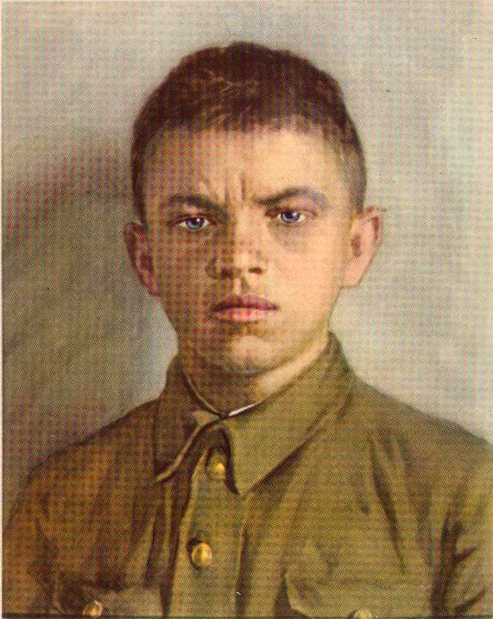
Матросов А.М.

Приложение № 2
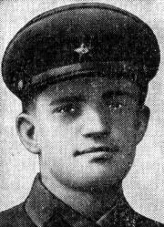
Панкратов А.К.

Приложение №4
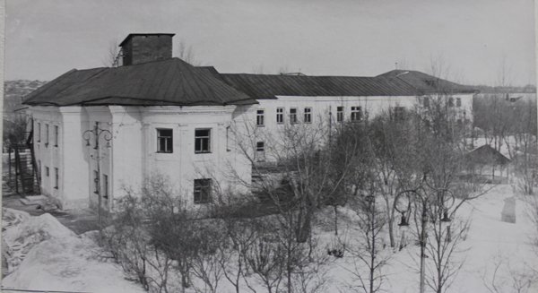
Уфимская детская трудовая колония

Приложение№5

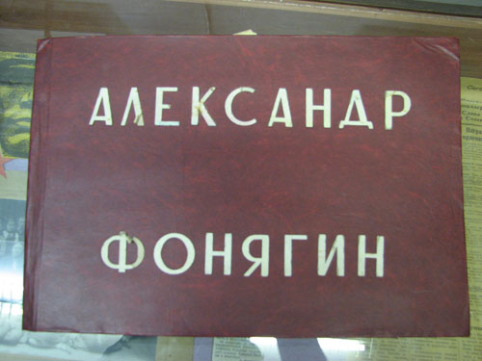
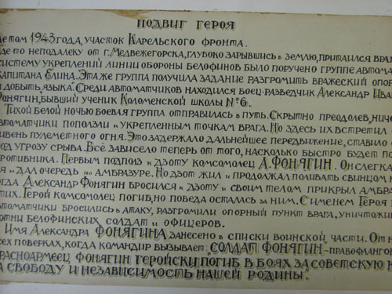
Фонягин Александр Иванович
Муниципальное общеобразовательное учреждение средняя общеобразовательная школа №7 Московской области
Приложение №6

ИЗ НАГРАДНОГО ЛИСТА А. И. ФАНЯГИНА ...Во время действия разведотряда 30 июня 1943 года т. Фанягин проявил исключительную отвагу, мужество и геройство. Из дзота противник открыл сильный пулеметный огонь... Тов. Фанягин бросился на амбразуру дзота...
Центральный архив Министерства обороны СССР, ф. 214, on. 376479 а, д. 11, л. 36; on. 682526, д. 982, л. 24.
ИЗ ГАЗЕТЫ «В БОЙ ЗА РОДИНУ» (1943. 13 июля) Сегодня мы сообщаем о подвиге красноармейца Александра Фанягина, доблестного сына русского народа, жизнь свою положившего за Родину. В критическую минуту боя отважный воин своим телом закрыл амбразуру фашистского дзота и тем обеспечил боевой успех своему подразделению, спас своих товарищей...
ИЗ ГАЗЕТЫ «КОМСОМОЛЬСКАЯ ПРАВДА» (1944, 12 января)
...Фанягин направил в амбразуру ствол автомата и выпустил в нее чуть ли не половину магазина... Но из амбразуры по-прежнему хлестала струя свинца, ибо трудно достать пулями тех, кто укрылся за толстыми степами дзота... Враги были неуязвимы, а между тем кто-то позади Фанягина уже вскрикнул, раненный...
Он устремился навстречу струе свинца и, широко взмахнув руками, будто в последний раз ебнимая мать- Родину, грудью вперед бросился на амбразуру, закрыв ее своим телом...

Приложение № 7

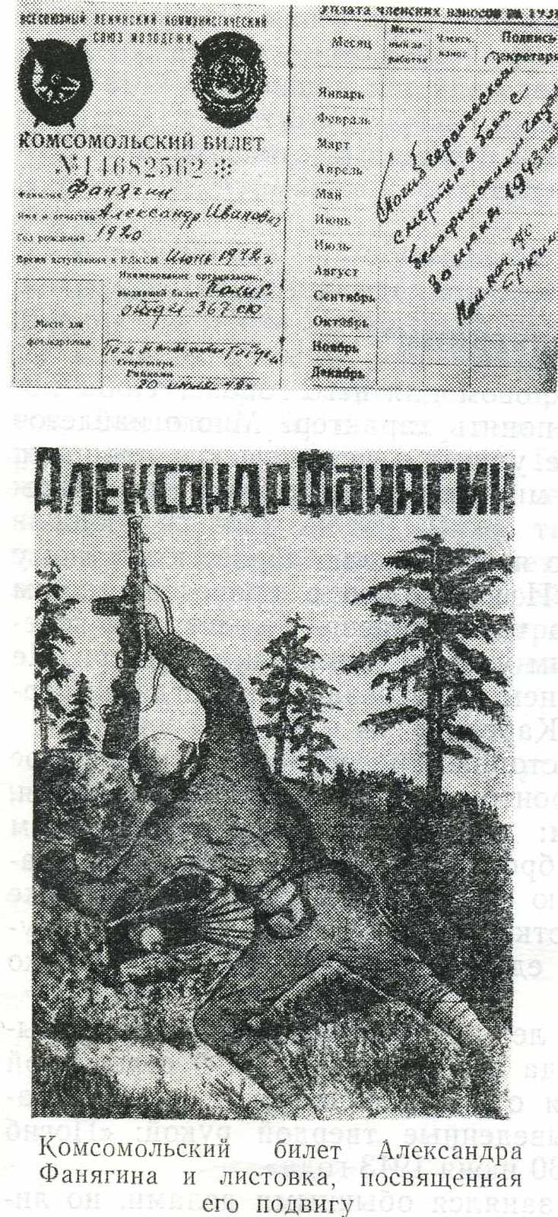

Приложение №10
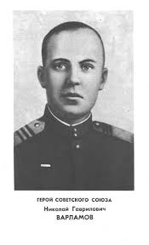
\

Приложение № 11
Герой Советского Союза Варламов Николай Гаврилович
Из наградного листа на командира отделения 9 стрелковой роты 239 стрелкового полка 27 стрелковой дивизии сержанта Н.Г.Варламова.
3 августа 1943 г.
25 июля 1943 г., участвуя в боях в составе отряда по уничтожению отдельного вражеского гарнизона в районе реки Онда, его отделение попало под огонь станкового пулемета, ведущийся из усиленной огневой точки.
Шквальный огонь финского пулемета приостановил движение нашей атакующей группы.
В этот критический момент товарищ Варламов подал команду " Вперед, за мной!", а сам быстрым рывком бросился к вражескому пулемету и своим телом закрыл амбразуру.
В это время его отделение, забросав гранатами, ворвалось в огневую точку, смело станковый пулемет. Когда замолчал финский пулемет, наша группа поднялась в атаку и разгромила с большим успехом весь гарнизон.
Товарищ Варламов, проявив исключительную решительность, бесконечную преданность своей Родине, пал смертью героя.
Его боевые дела и героические подвиги заслуживают посмертной высшей правительственной награды - присвоения звания Героя Советского Союза.
Указом Президиума Верховного Совета СССР от 25 сентября 1943 г. присвоено звание Героя Советского Союза (посмертно) с вручением ордена Ленина и медали "Золотая Звезда".
Варламов Николай Гаврилович (1905 - 1943) - русский, до Великой Отечественной войны работал на Онежском заводе. Участник Великой Отечественной войны с 25 июня 1941 г. 25 июля 1943 г. в бою на р.Онда повторил подвиг А. Матросова.

Приложение №12
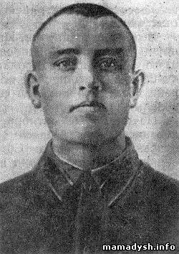
Идрисов Н.И.
Приложение № 13
У ОЗЕРА ТОЛВОЯРВИ
- В нашей дивизии был еще один побратимАлександ- ра Матросова,— неожиданно заявил Василий Иванович Крапивин, когда мы с ним в его московской квартире разбирались с инициалами Клюева и ротой, в составе которой он воевал.
Не дав мне опомниться, он снова протянул несколько листков, отпечатанных на машинке.

ИЗ НАГРАДНОГО ЛИСТА Н. И. ИДРИСОВА ...В боях за высоту 216,0... бойцы взвода т. Идрисова незаметно подползли к завалу и минированным полям. В десяти метрах от Идрисова застрочил молчавший до этого вражеский пулемет, препятствовавший продвижению. Тогда Идрисов встал во весь рост, крикнул: «За Родину, вперед!» — и бросился на свинцовый ливень пулеметного огня. Тов. Идрисов упал у амбразуры, и вражеский пулемет замолчал. Своею жизнью советский офицер открыл путь товарищам и повторил бессмертные подвиги Матросова, Фаиягина, Клюева...
Центральный архив Министерства обороны СССР, ф. 214, on. 690306, д. 3078, л. 8.

Приложение №14
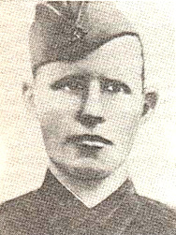
Ивченко М.Л.

Приложение № 15
ИЗ ЛИСТОВКИ ПОЛИТОТДЕЛА 10-Й гвардейской стрелковой ДИВИЗИИ 14-Й армии карельского ФРОНТА
…Когда до дзота оставалось не более десятка шагов и все возможности подавить пулемет другими средствами были исчерпаны, гвардеец Ивченко выпрямился во весь рост, сделал рывок вперед и своей грудью навалился на амбразуру дзота. Огненные иглы пронзили тело героя, он упал, но, напрягая последние силы, снова поднялся и, уцепившись руками за бревна дзота, плотно прижался к амбразуре…
Мурманский областной краеведческий музей, д. 138.
ИЗ НАГРАДНОГО ЛИСТА М. Л. ИВЧЕНКО …7 октября 1944 года при наступлении на гору Малый Кариквайвиш, во время атаки высоты, на расстоянии двадцати метров от третьего стрелкового батальона ожил подавленный артиллерийским огнем дзот. Большими потерями грозила опасность третьему стрелковому батальону. Ивченко, увидев, что дзот ожил и ведет огонь… бросился к нему и своим телом закрыл амбразуру, чем предотвратил излишние потери личного состава и обеспечил продвижение батальону. В этом бою товарищ Ивченко пал смертью героя.

Приложение № 16

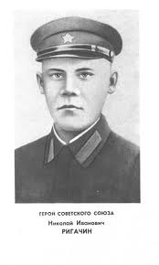

Приложение № 17
Герой Советского Союза Ригачин Николай Иванович
Из наградного листа на разведчика 287 -го гвардейского стрелкового полка 95-ой гвардейской стрелковой дивизии Н.И.Ригачина
2 февраля 1945 г.
21 января 1945 г. во время боев за г. Крайцбург он первым проник в город и, захватив трех контрольных пленных, доставил их в штаб. После этого вместе с пехотой пошел в атаку и первым ворвался в дом, превращенный немцами в сильно укрепленный узел сопротивления.
Гранатами и автоматным огнем уничтожил 13 гитлеровцев и сам был ранен, но не ушел с поля боя, а продолжал вести бой впререди боевых порядков наступающей пехоты. На перекрестке улиц в полуподвальном этаже каменного здания немцы установили пулемет и через узкое отверстие вели сильный огонь, не давая возможности продвинуться нашей пехоте.
Тов. Ригачин скрытно пробрался к каменному зданию и, не имея возможности уничтожить вражеский пулемет гранатами или из автомата, своим телом закрыл отверстие, из которого строчил немецкий пулемет.
В это время батальон стремительно продвинулся вперед, и сопротивление немцев было сломлено.
Своей геройской смертью т. Ригачин обеспечил выполнение боевой задачи по взятию города - крупного опорного пункта немцев.
Достоин присвоения звания Герой Советского Союза - посмертно.
Командир 287 -го гвардейского стрелкового полка
гвардии подполковник Еремин
Начальник штаба гвардии майор Куприянов
Указом Президиума Верховного Совета СССР от 10 апреля 1945 г. присвоено звание Героя Советского Союза (посмертно) с вручением ордена Ленина и медали "Золотая Звезда"
Ригачин Николай Иванович (1919-1945) родился в дер. Задняя, Заонежского района, КАССР, русский. Похоронен в польском городе Ключборке.

Приложение №8

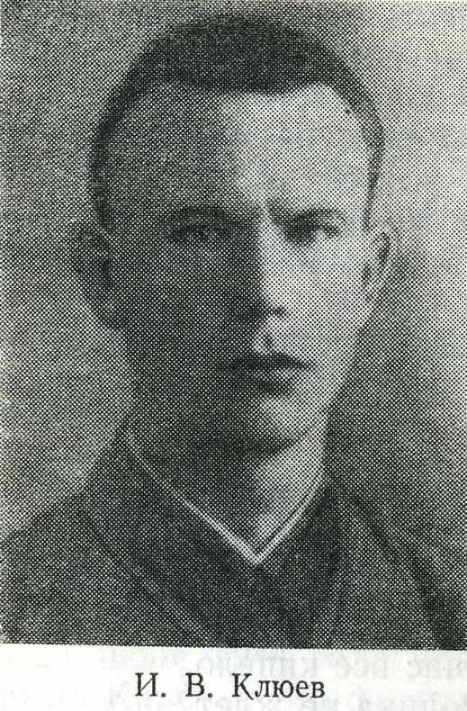

Приложения №9
Вот они, эти письма, незатейливые, бесхитростные.
26.IV.1943 года.
Добрый день или вечер, многоуважаемые родители — тятя, и мама, и дедушка Семен! Шлю вам горячий боевой привет и желаю всего хорошего в вашей жизни и здоровья.
Сегодня получил ваше письмо за 27 марта и очень был рад. Узнал, что вести от меня получаете редко. Иногда погода фронтовая не позволяет писать. Но я буду стараться выбирать время.
Вы пишете, что от брата моего Александра нет писем с декабря 1942 года. Это очень плохо. Я написал в ту часть, где он был. Дусе (жена брата.— С. Д.) велел сделать запрос в военный стол.
Погода у нас стоит еще по-зимнему. Я пока живу хорошо. Быть может, будет счастье в жизни остаться в живых и возвратиться здоровым.
Пока до свидания. Передавайте приветы всем родным и знакомым. Ваш сын Ваня».
«10.XI.1943 года.
Привет с фронта! Шлю я вам массу наилучших пожеланий и здоровья.
Вчера, 9 ноября, получил ваше письмо и доволен, что вы сообщаете о своей жизни и здоровье, за что благодарю и желаю в дальнейшем радостной встречи с вами. Пару слов о себе. Живу пока что неплохо. Праздник, 26-ю годовщину Октября, провели хорошо. Выходили на дуэль с врагом. Ну, а дальше предстоят тяжелые бои и суровые дни, до окончательного разгрома врага. Вот и все, что я хотел написать. Мины и снаряды визжат, рвутся — да ничего, как- нибудь! Передайте привет всем родным и знакомым и дедушке Семену. Крепко жму ваши руки. И. Клюев»

В газете 32-й армии «Боевой путь»стихотворение сержанта В.Некрашевича, несомненно относившееся к герою:
Шел жаркий бой. Мы Были близки к цели,
Но преграждал дорогу финский дзот,
Над нами пули злобные свистели –
Строчил из дзота вражеский пулемет.
Мы залегли. Вокруг нас все кипело.
Но помнил Клюев: Родина не ждет.
Он встал с земли, вперед рванулся смело
И бросился на вражеский пулемет.
Бессмертно имя нашего партрога –
Для Родины любимой Клюев жил.
Он сердцем знал, что значит святость долга.
Он нас своей грудью защитил.

Приложение №18
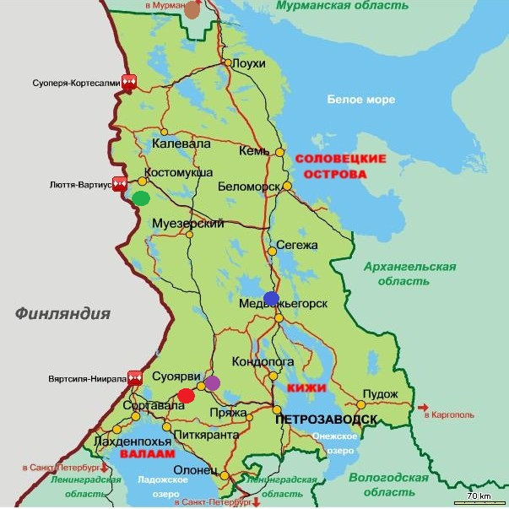

Фонягин А.И.
Клюев И.В.
Ивченко М.Л.
Идрисов Н.И.
Варламов Н.Г.
Ригачин Н.И.(родился в медвежьегорском районе)погиб в г. Крейсбург, бросившись на амбразуру и закрыв ее своим телом.

Приложение 1
Энциклопедия. Сообщения об ошибках и различия между версиями. [Электронный ресурс] - Режим доступа:http://www.enci.ru/w/index.php?title=%D0%92%D0%B8%D0%BA%D0%B8%D0%BF%D0%B5%D0%B4%D0%B8%D1%8F:%D0%A1%D0%BE%D0%BE%D0%B1%D1%89%D0%B5%D0%BD%D0%B8%D1%8F_%D0%BE%D0%B1_%D0%BE%D1%88%D0%B8%D0%B1%D0%BA%D0%B0%D1%85&diff=prev&oldid=14782530 (Дата обращения: 11.02.2014)
Приложение №3
Проект: Закрывшие собой амбразуру. [Электронный ресурс] - Режим доступа: http://gistory.ru/content/aleksandr-pankratov-pervym-zakryl-pulemet-v-avguste-1941-goda (Дата обращения: 11.02.2014)
Мотин, С.В., Амиров Р.З.Бросок в бессмертие [Электронный ресурс] - Режим доступа: http://www.ufali.ru/institut/news/index.php?ELEMENT_ID=2842 (Дата обращения: 11.02.2014)
Боевые действия красной армии в ВОВ [Электронный ресурс] - Режим доступа: http://bdsa.ru/index.php?option=com_content&task=view&id=877&Itemid=140 (Дата обращения: 11.02.2014)
Приложение №5
Приложение №6
Приложение №7
Боевые действия красной армии в ВОВ [Электронный ресурс] - Режим доступа: http://bdsa.ru/index.php?option=com_content&task=view&id=877&Itemid=140 (Дата обращения: 11.02.2014)
Приложение №10
Приложение № 11
Приложение №8
Приложение №9
Приложение №12
Приложение №13
Википедия. Идрисов Н.И.[Электронный ресурс] - Режим доступа: http://ru.wikipedia.org/wiki/%C8%E2%F7%E5%ED%EA%EE,_%CC%E8%F5%E0%E8%EB_%CB%E0%E2%F0%E5%ED%F2%FC%E5%E2%E8%F7 (Дата обращения: 11.02.2014)
Приложение №12
Приложение № 14
Википедия. Ивченко М.Л.[Электронный ресурс] - Режим доступа: http://ru.wikipedia.org/wiki/%C8%E2%F7%E5%ED%EA%EE,_%CC%E8%F5%E0%E8%EB_%CB%E0%E2%F0%E5%ED%F2%FC%E5%E2%E8%F7 (Дата обращения: 11.02.2014)
Приложение №15
Приложение №16
Википедия. Ригачин Н.И. [Электронный ресурс] - Режим доступа: http://ru.wikipedia.org/wiki/%D0%E8%E3%E0%F7%E8%ED,_%CD%E8%EA%EE%EB%E0%E9_%C8%E2%E0%ED%EE%E2%E8%F7 (Дата обращения: 11.02.2014)
? Приложение №18
Приложение 13

